实现双比特门的技术报告

双比特门技术简介
在里德堡原子量子计算系统中，通过里德堡阻塞效应实现高保真度的双比特门操作是一项关键技术。我们利用里德堡阻塞效应，通过基于双光子激发过程的基态-里德堡态相干操作，可以实现双比特受控Z门（CZ门）。然而，在实际操作中，中间态的自发辐射、里德堡态的有限寿命、原子的热运动以及激光的相位与功率噪声等因素都会导致门操作保真度的降低。最新的研究表明，通过提升基态-里德堡态相干性，对基态-里德堡态双光子脉冲进行优化控制，可以提高双比特门量子逻辑门的保真度。
本技术报告将详细介绍我们在中性原子阵列平台上基于time-optimal双光子脉冲实现双比特CZ门的实验过程。我们通过测量所制备的Bell态保真度随CZ门数量的关系，对CZ门的保真度进行了实验标定。此外，我们详细分析了影响门保真度的主要误差来源，为下一阶段针对CZ门保真度的优化指明了方向。

双比特门技术方案

2.1 双比特门理论介绍
GRAPE和详细的介绍参考【Quantum 6, 712 (2022)】。假如只调制激发脉冲的相位，而保持激发脉冲的强度为恒定值，那么可以根据下式来调制
$$\begin{aligned}ϕ\left(t\right)=A\cos\left(ωt-φ_{0}\right)+δ_{0}t,\#\left(2-1\right)\end{aligned}$$
其中$A, ω, φ_{0},δ_{0}$都是可以调节的参数，仅靠这四个参数就可以得到理论上限99.99%保真度的门。下面介绍一下通过数值模拟计算门操作误差
给定拉比频率$Ω$，里德堡相互作用$V_{rr}$以及双比特门的最大耗时$τ$。设定原子初态处于$\left(\left|00\right\rangle +\left|01\right\rangle +\left|10\right\rangle +\left|11\right\rangle \right)/2$， 然后进行时间0到$τ$的含时演化，原子态记为$|ψ\left(t\right)⟩$。由于双比特门只需要实现广义的CZ门就可以了，因此系统演化的目标末态应该满足
$$\begin{aligned}\left|ψ\right\rangle =\left(\left|00\right\rangle +e^{-iφ}\left|01\right\rangle +e^{-iφ}\left|10\right\rangle +e^{-i\left(2φ+π\right)}\left|11\right\rangle \right)/2,\#\left(2-2\right)\end{aligned}$$
其中$φ$为任意相位。在优化参数的过程中，可以先提取$\left|00\right\rangle$和$\left|01\right\rangle$的相对相位$φ$，然后在末态的各个项上扣除对应相位，计算修正后的系统量子态与$\left(\left|00\right\rangle +\left|01\right\rangle +\left|10\right\rangle -\left|11\right\rangle \right)/2$的overlap，最后得到门操作误差infidelity。
在优化这四个参数的方法上，可以选择梯度下降法，但是根据我们手头的计算力，发现利用CMA-ES (Covariance Matrix Adaptation Evolution Strategy) 进行优化是更加高效的选择，其优化逻辑示意图如下。
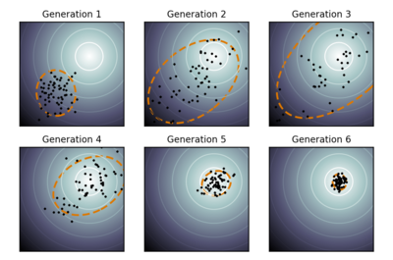
图2.1 基于CMA-ES的脉冲优化
通过自适应变化参数选择范围，能够较明显地提高优化速度。最终在$V_{rr}=20Ω_{eff}, Ω_{eff}=(2π)1.25 MHz ,τ=2π×1.3/Ω_{eff}$的条件下，找到了一组保真度较高的参数：
$$\begin{aligned}\left\{\begin{matrix}ω=1.2926 Ω_{eff} \\ φ_{0}=0.2282 \\ A=2π×0.1043 \\ δ_{0}=0.1797 Ω_{eff}\end{matrix}\right. ,\#\left(2-3\right)\end{aligned}$$
理论infidelity = 5.82e-05。同样的，在$V_{rr}=50Ω_{eff}$的条件下，我们也类似地优化出了一组参数。
在上述两组参数下，我们对CZ门进行了动力学模拟与保真度估计。模拟中，我们考虑了里德堡激发过程中的中间态自发辐射损失，计算了相同等效拉比频率、不同中间态失谐下，双比特门操作保真度随相互作用的变化情况。下图中圆点曲线代表$V_{rr}/Ω_{eff}=20$条件下优化的脉冲的模拟结果，菱形曲线代表$V_{rr}/Ω=50$条件下优化的脉冲的模拟结果。可以看到，提高中间态失谐，能够显著提高双比特门的操作保真度。而在更强相互作用条件下优化的脉冲参数，对相互作用抖动更具鲁棒性。
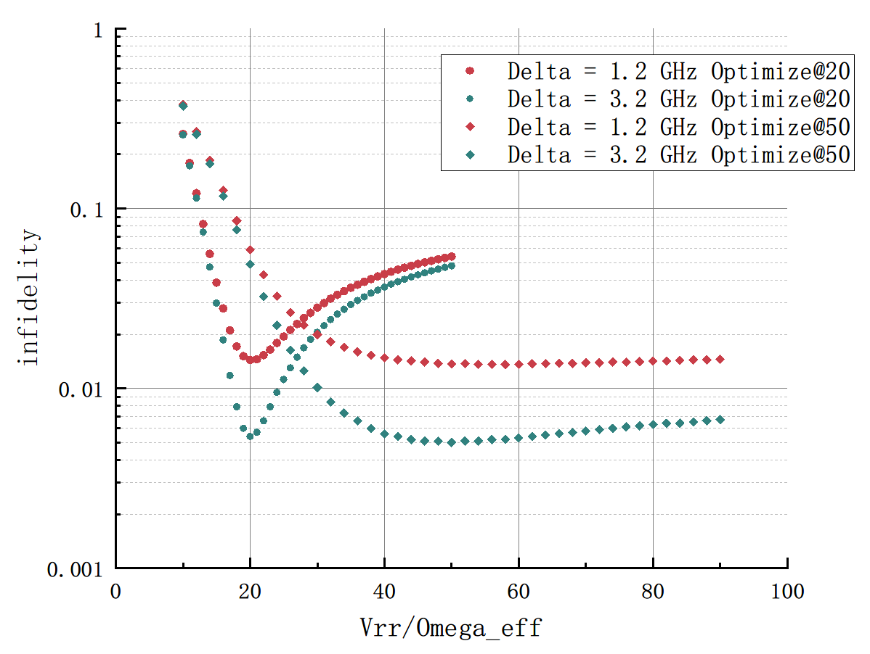
图2.2 双比特门操作保真度随相互作用大小的模拟结果

2.2 相位调制与测量方案
在光上产生相位调制，可以选择AOM或EOM。这里以单通AOM举例。用任意波形发生器产生AOM需要的驱动RF信号，然后经过RF功率放大器，直接驱动AOM进行衍射。单通AOM有一个好处，就是衍射光斑只用接收一次RF信号就能产生衍射信号，输入信号与输出信号在线型范围内，基本不会产生畸变，较容易实现。假如用双通AOM，在同一个晶体上，如果不能保证两次衍射的光斑完全重合，就会导致加在光上的相位存在一定延迟，进而产生较为复杂的响应结果。不过需要注意的是，在单通AOM方案钟，最好将光斑聚束，在保证衍射效果的前提下，尽可能缩小晶体上的光斑束腰，这样才能保证较高的调制带宽，满足门操作的需求。
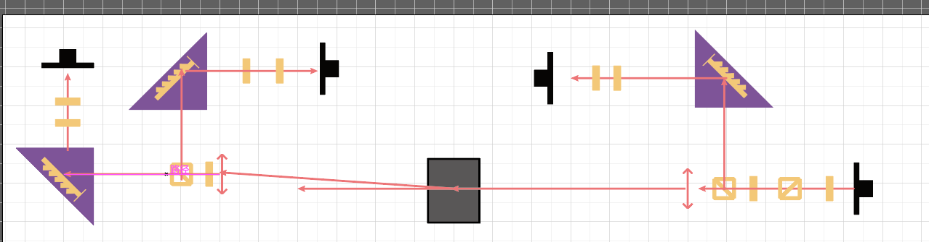
图2.3 双比特门光脉冲相位测量光路示意图
下面是如何测量加载到光上的相位。这里选择利用拍频测量，光路示意图如上图所示。将经过衍射的正一级光斑，与AOM前的零级光斑进行拍频，得到包含相位信息的高频信号，再用相同频率的正弦波信号进行混频，低通滤波得到低频信号，即为加载到光上的相位信息。

2.3 双比特门保真度的标定
我们对双比特门保真度的标定方法主要参考Lukin团队于2023年发表的工作【Nature 622, 268 (2023)】，其主要思想为：在双原子直积态$\left(\left|0\right\rangle -ⅈ\left|1\right\rangle \right)⊗\left(\left|0\right\rangle -ⅈ\left|1\right\rangle \right)/2$的基础上，通过奇数个CZ门操作，制备纠缠态$\left(\left|00\right\rangle -ⅈ\left|01\right\rangle -ⅈ\left|10\right\rangle -\left|11\right\rangle \right)/2$；通过全局的π/4单比特门，制备Bell态$\left(\left|00\right\rangle +\left|11\right\rangle \right)/\sqrt{2}$；对Bell态保真度进行测量，利用该保真度随CZ门数量的关系，对CZ门的保真度进行表征。具体而言，Lukin团队的CZ门保真度标定线路如下图所示，其中循环$N_{CZ}$次的括号中的操作被称为“canonical”的CZ门（可参考Lukin团队早年工作【Phys. Rev. Lett. 123, 170503 (2019)】），其目标操作为$Cz=2\left|00\right\rangle \left\langle 00\right|-1$。为了构造这种CZ门，在实现式(2-2)的广义CZ门操作基础上，他们还利用全局单比特门对式(2-2)中的单比特相位$φ$进行补偿。
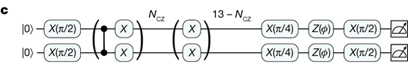
图2.4 Lukin团队的CZ门保真度标定方法
我们对CZ门保真度的标定方法与Lukin团队的思想大体相同，但为了避免过多的单比特门导致线路深度下降，以及单比特门的infidelity被错误地计入到CZ门当中，我们对标定线路进行了简化：我们不再以实现“canonical”的CZ门为目标，而仅仅将含有单比特相位$φ$的广义CZ门重复2N-1次。我们通过调控一开始用于制备直积态的Hadamard门的相位，来补偿2N-1次CZ门操作、及比特自由演化过程中积累的单比特相位。
2.3.1 Bell态的制备
具体而言，我们利用奇数个CZ门制备Bell态的时序流程如下：
(i) 利用《实现单比特门与保真度标定的技术报告》2.2节所述的钟态态制备方案，将所有原子初始化至$\left|1\right\rangle =\left|5S_{1/2},F=2,m_{F}=2\right\rangle$。
(ii) 利用全局的广义Hadamard门
$$\begin{aligned}\frac{1}{2}\left(\begin{matrix}1 & ⅈⅇ^{-ⅈ\left(2N-1\right)φ} \\ ⅈⅇ^{ⅈ\left(2N-1\right)φ} & 1\end{matrix}\right)⊗\left(\begin{matrix}1 & ⅈⅇ^{-ⅈ\left(2N-1\right)φ} \\ ⅈⅇ^{ⅈ\left(2N-1\right)φ} & 1\end{matrix}\right), \#\left(2-4\right)\end{aligned}$$
将双原子态制备到直积态$\left(\left|0\right\rangle -ⅈⅇ^{ⅈ\left(2N-1\right)φ}\left|1\right\rangle \right)⊗\left(\left|0\right\rangle -ⅈⅇ^{ⅈ\left(2N-1\right)φ}\left|1\right\rangle \right)/2$。
(iii) 经过2N-1个广义CZ门（单纯的基态-里德堡态操作，不包含单比特门）
$$\begin{aligned}\left(\left|00\right\rangle \left\langle 00\right|+e^{-iφ}\left|01\right\rangle \left\langle 01\right|+e^{-iφ}\left|10\right\rangle \left\langle 10\right|-e^{-2iφ}\left|11\right\rangle \left\langle 11\right|\right)/2, \#\left(2-5\right)\end{aligned}$$
双原子量子态理论上应到达目标态$\left(\left|00\right\rangle -ⅈ\left|01\right\rangle -ⅈ\left|10\right\rangle +\left|11\right\rangle \right)/2$。
(iv) 经过π/4门
$$\begin{aligned}\left(\begin{matrix}\cos{\frac{π}{8}} & ⅈ\sin{\frac{π}{8}} \\ ⅈ\sin{\frac{π}{8}} & \cos{\frac{π}{8}}\end{matrix}\right)⊗\left(\begin{matrix}\cos{\frac{π}{8}} & ⅈ\sin{\frac{π}{8}} \\ ⅈ\sin{\frac{π}{8}} & \cos{\frac{π}{8}}\end{matrix}\right)\#\left(2-6\right)\end{aligned}$$
双原子量子态即可完成目标Bell态$\left|Φ^{+}\right\rangle =\left(\left|00\right\rangle +\left|11\right\rangle \right)/\sqrt{2}$的制备。
2.3.2 单比特相位的标定
在Bell态制备的过程中，我们通过广义Hadamard门（见式(2-4)）的相位$ϕ$，来补偿后续过程中由CZ门、原子比特自由演化所积累的单比特相位。因此对该Hadamard门相位的确定尤为重要。在实际操作中，我们通过扫描$ϕ$，分析其对Bell态布居的影响，来推断能够正确产生Bell态的相位$ϕ_{2N-1}$（2N-1为广义CZ门的个数）。
具体而言，我们重复2.3.1所述的Bell态制备过程，扫描步骤(i)中的广义Hadamard门相位，即作用广义Hadamard门
$$\begin{aligned}\frac{1}{2}\left(\begin{matrix}1 & ⅈⅇ^{-ⅈϕ} \\ ⅈⅇ^{ⅈϕ} & 1\end{matrix}\right)⊗\left(\begin{matrix}1 & ⅈⅇ^{-ⅈϕ} \\ ⅈⅇ^{ⅈϕ} & 1\end{matrix}\right),\#\left(2-7\right)\end{aligned}$$
并测量$\left|00\right\rangle$与$\left|11\right\rangle$的布居和$P_{00}+P_{11}$。通过计算不难发现，在无噪声情况下，
$$\begin{aligned}P_{00}+P_{11}=1-\sin^{4}\left(\frac{ϕ-\left(2N-1\right)φ}{2}\right).\#\left(2-8\right)\end{aligned}$$
根据实验得到的$P_{00}+P_{11}$随$ϕ$在0~360°范围内的响应曲线，我们即可得到正确的广义Hadamard门相位$ϕ_{2N-1}$，以及Bell态的$P_{00}+P_{11}$。
2.3.3 Bell态保真度的标定
由于Bell态的特殊性，对其保真度的标定，只需要测量$\left|00\right\rangle$与$\left|11\right\rangle$的布居和$P_{00}+P_{11}$、以及$\left|00\right\rangle$与$\left|11\right\rangle$的相位关联程度即可。而测量$\left|00\right\rangle$与$\left|11\right\rangle$的相位关联程度存在一套标准的方法，即在Bell态后作用π/2脉冲，并扫描其相位，得到两原子parity（定义为$\left\langle σ_{1}σ_{2}\right\rangle$）的振荡对比度C。最终，Bell态的保真度将通过计算
$$\begin{aligned}F_{Bell}=\frac{P_{00}+P_{11}}{2}+\frac{C}{4}\#\left(2-9\right)\end{aligned}$$
得到。这种测量方法可推广至Greenberger–Horne–Zeilinger（GHZ）态保真度的标定。
实验中，我们已通过2.3.2中所述方法，得到了布居和$P_{00}+P_{11}$。为了得到parity振荡对比度C，我们将在2.3.1所述的Bell态制备时序的基础上，将标定得到的广义Hadamard门相位$ϕ_{2N-1}$代入到步骤(i)当中，并补充步骤(v)：
(v) 作用全局π/2脉冲（第二个广义Hadamard门）
$$\begin{aligned}\frac{1}{2}\left(\begin{matrix}1 & ⅈⅇ^{-ⅈ\left(2N-1\right)ψ} \\ ⅈⅇ^{ⅈ\left(2N-1\right)ψ} & 1\end{matrix}\right)⊗\left(\begin{matrix}1 & ⅈⅇ^{-ⅈ\left(2N-1\right)ψ} \\ ⅈⅇ^{ⅈ\left(2N-1\right)ψ} & 1\end{matrix}\right), \#\left(2-10\right)\end{aligned}$$
通过在0~360°范围内扫描相位$ψ$，得到parity（定义为$\left\langle σ_{1}σ_{2}\right\rangle$）的振荡曲线。该曲线理论上为一条正弦曲线。通过正弦拟合即可得到其振荡对比度C，从而计算Bell态保真度。

双比特门研究进展

3.1 双比特门保真度的标定
我们按照2.3所述的方案，对双比特门的保真度进行了标定。我们采用2.1所述的time-optimal的脉冲，来实现广义的CZ门，其总时长为$\left(2π\right)1.23875/Ω_{eff}$，具体参数如下：
$$\begin{aligned}\left\{\begin{matrix} Ω_{eff}=\left(2π\right)1.578\left(10\right) MHz \\ ω=1.0041 Ω_{eff} \\ φ_{0}=2.4413 \\ A=2π×0.1178 \\ δ_{0}=0.0177 Ω_{eff}\end{matrix}\right. ,\#\left(3-1\right)\end{aligned}$$
为了制备正确的Bell态，我们首先按照2.3.2所述的方法，对第一个广义Hadamard门的相位$ϕ$进行了扫描。图3.1为在1、3、5、7个广义CZ门的情况下，$\left|00\right\rangle$与$\left|11\right\rangle$的布居和$P_{00}+P_{11}$随$ϕ$的响应曲线。根据式(2-8)，我们对这些曲线进行了拟合，结果如图3.2所示。根据该图，拟合得到的$ϕ_{1}$、$ϕ_{3}$、$ϕ_{5}$、$ϕ_{7}$随CZ门数量的变换关系为线性变换。该线性变换的斜率，由每个广义CZ门操作固有的单比特相位$φ$、及780与480单光子光位移所决定。截距则是在非CZ门操作过程中，由单比特门、自由演化所等产生的相位积累造成。
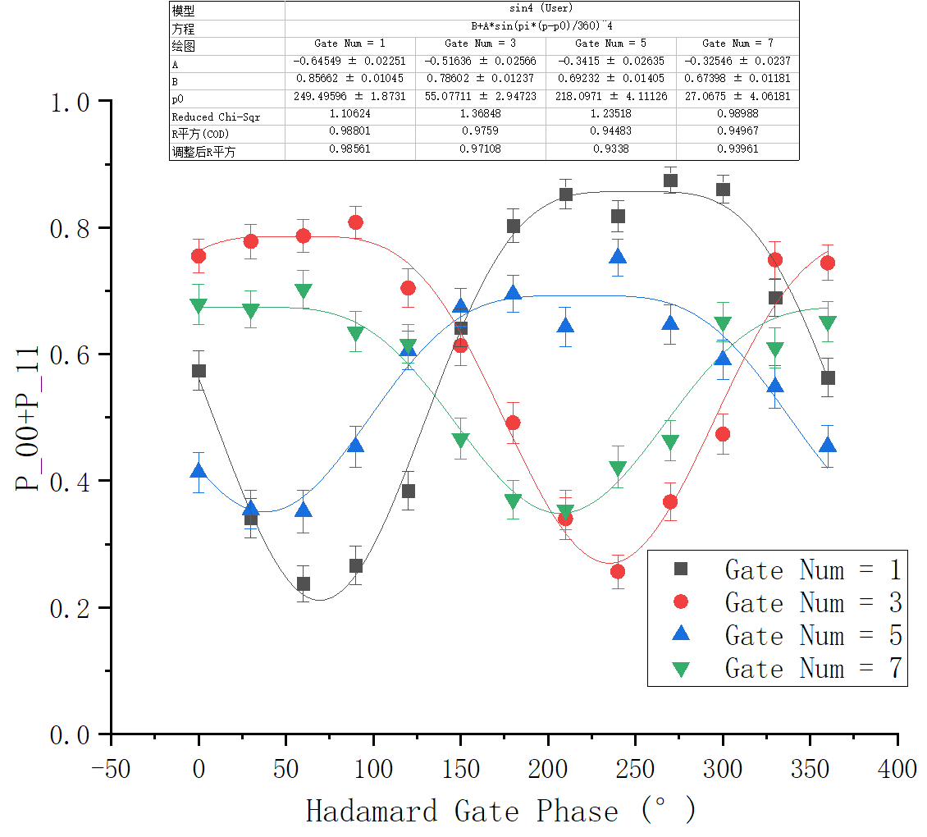
图3.1 $P_{00}+P_{11}$随广义Hadamard门相位$ϕ$的响应曲线
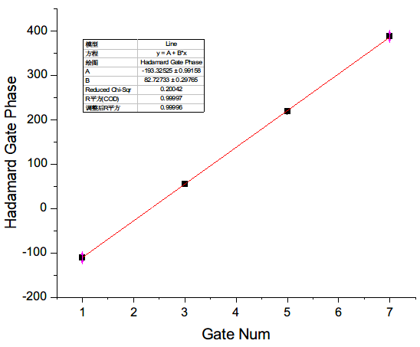
图3.2 广义Hadamard门的最佳相位随门CZ数量的变换关系
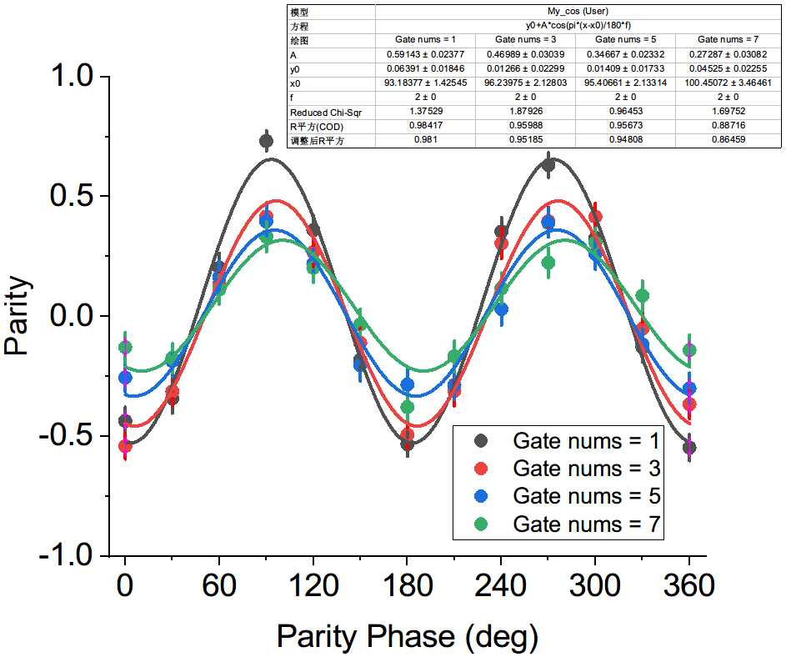
图3.3 宇称（parity）随π/2脉冲相位$ψ$的振荡曲线
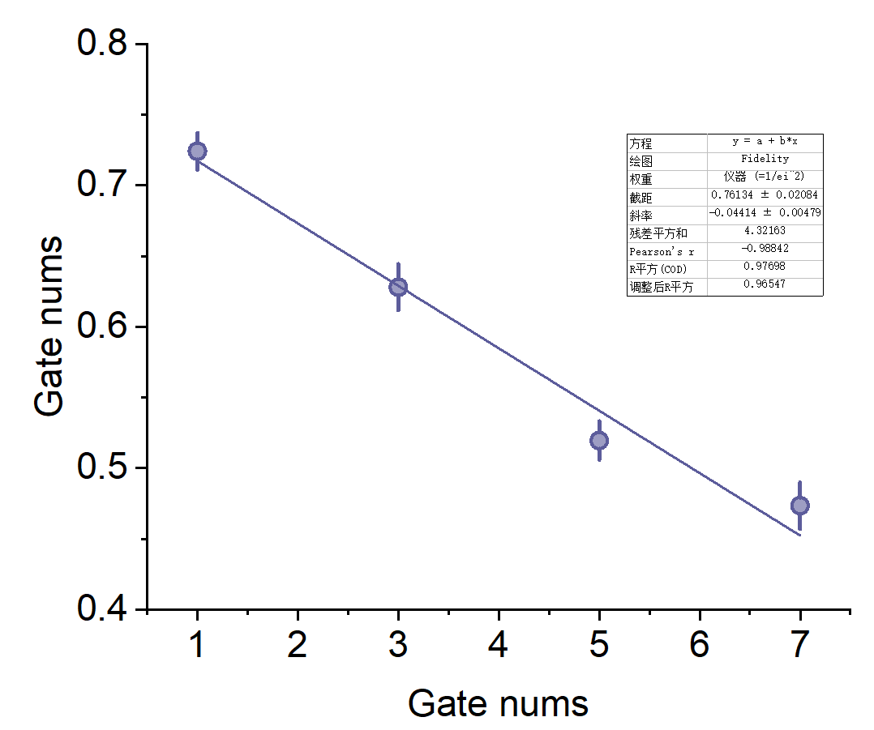
图3.4 Bell态保真度随CZ门数量的变换关系
在得到正确的广义Hadamard门的相位$ϕ_{2N-1}$后，我们通过2.3.3所述的parity测量的方式，对所制备的Bell态的保真度进行了标定。图3.3为在1、3、5、7个CZ门的情况下，parity（定义为$\left\langle σ_{1}σ_{2}\right\rangle$）随π/2脉冲相位$ψ$的振荡曲线。可以看出，parity振荡对比度C随CZ门个数的增加，逐渐减小。根据图3.1和图3.3所得到的Bell态的$P_{00}+P_{11}$与C的结果，我们可以计算出Bell态保真度。图3.4则描述了Bell态保真度随CZ门数量的变换关系。通过线性拟合的斜率，我们可得CZ门的保真度为95.6(5)%，满足“实现两比特逻辑门，保真度>95%”的阶段二合同指标。
我们整理了1、3、5、7个广义CZ门的情况下，第一个Hadamard门的相位、Bell态的$P_{00}+P_{11}$与C、Bell态保真度的结果，汇总于下表。
Gate Num | Hadamard Phase | P00+P11 | Parity | Fidelity
1 | -110.5(18)° | 85.7(10)% | 59.1(24)% | 72.4(13)%
3 | 55.1(29) | 78.6(12)% | 47.0(30)% | 62.8(16)%
5 | 218.1(41) | 69.2(14)% | 34.7(23)% | 52.0(14)%
7 | 387.1(41) | 67.4(12)% | 27.3(31)% | 47.3(17)%

3.2 双比特门保真度的误差分析
在得到CZ门的保真度后，我们对其中的infidelity进行了误差分析。我们假设，我们的CZ门的矩阵表达形式为：
$$\begin{aligned}C_{Z}=\left(\begin{matrix}1 & 0 & 0 & 0 \\ 0 & \sqrt{1-ϵ_{1}}ⅇ^{ⅈη_{1}} & 0 & 0 \\ 0 & 0 & \sqrt{1-ϵ_{1}}ⅇ^{ⅈη_{1}} & 0 \\ 0 & 0 & 0 & -\left(1-ϵ_{2}\right)ⅇ^{ⅈη_{2}}\end{matrix}\right),\#\left(3-2\right)\end{aligned}$$
其中，$ϵ_{1}$为单原子$\left|1\right\rangle$态经历CZ门后的里德堡布居残留，$ϵ_{2}$为双原子$\left|11\right\rangle$态经历CZ门后的里德堡布居残留。经历第一个广义Hadamard门相位补偿后，单原子相位残留误差记为$η_{1}$，双原子$\left|11\right\rangle$态相位残留误差为$η_{2}$。我们CZ门的保真度主要受到4种因素的影响：
(i) 单原子$\left|1\right\rangle$态经历CZ门后的里德堡布居残留$ϵ_{1}$，主要由基态-里德堡态退相干、中间态损失引起。在实验中，我们可以采用如下方法对$ϵ_{1}$进行测量：将单原子制备到$\left|1\right\rangle$态，令其经历N个CZ门，拟合单原子暗布居随N的线性关系，通过斜率得到$ϵ_{1}$。测量结果见图3.5。
(ii) 双原子$\left|11\right\rangle$态经历CZ门后的里德堡布居残留$ϵ_{2}$，主要由基态-里德堡态退相干、中间态损失、里德堡阻塞不完美引起。在实验中，我们可以采用如下方法对$ϵ_{2}$进行测量：将双原子制备到$\left|11\right\rangle$态，令其经历N个CZ门，拟合单原子暗布居随N的线性关系，通过斜率得到$ϵ_{2}$。测量结果见图3.6。
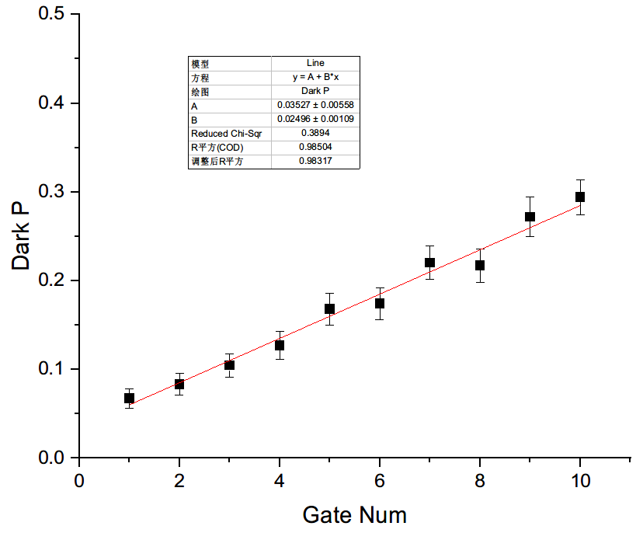
图3.5 单原子$\left|1\right\rangle$态经历N个CZ门后的里德堡布居残留
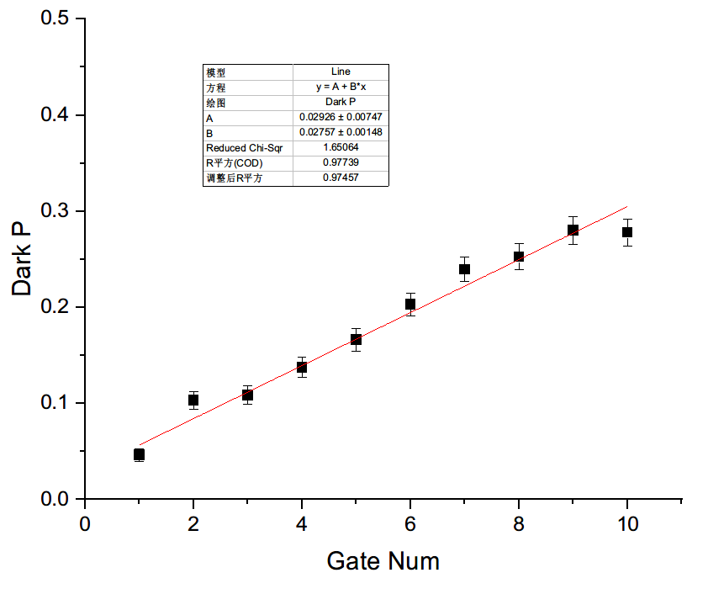
图3.6 双原子$\left|11\right\rangle$态经历N个CZ门后的里德堡布居残留
(iii) 单原子残留相位的抖动$δη_{1}$，主要由激光相位噪声、功率噪声引起。在实验中，我们可以采用如下方法对$δη_{1}$进行测量：利用单原子，在Ramsey干涉时序的gap期间插入N个CZ门，拟合干涉对比度随N的线性关系，通过斜率得到$δη_{1}^{2}$。测量结果见图3.7。
(iv) 双原子$\left|11\right\rangle$态残留相位的抖动$δη_{2}$，主要由激光相位噪声、功率噪声、里德堡阻塞不完美引起。在实验中，我们可以采用如下方法对$δη_{2}$进行测量：利用双原子，在Ramsey干涉时序的gap期间插入2N个CZ门（理想情况下，2N个CZ门造成的效果为identity），拟合干涉对比度随N的线性关系，通过斜率得到$δη_{2}^{2}$。测量结果见图3.7。
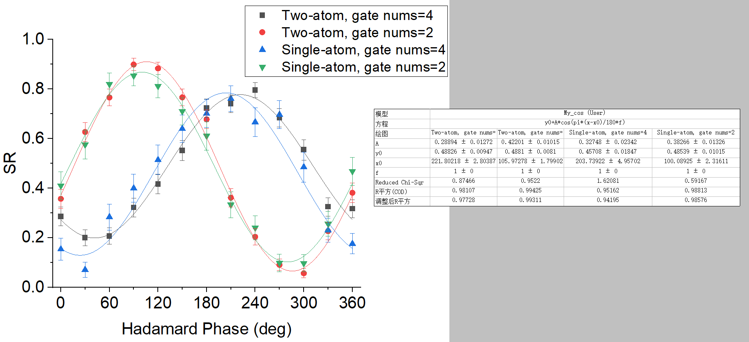
图3.7 CZ门对单原子$\left|1\right\rangle$态、双原子$\left|11\right\rangle$态的累积相位抖动引起的Ramsey退相干
通过我们标定CZ门保真度的过程，我们容易推导出$ϵ_{1}$、$ϵ_{2}$、$δη_{1}$、$δη_{2}$对CZ门保真度影响的大小。我们将上述4种误差的实验测量结果、及其对CZ门保真度的影响汇总为下表：
因素 | 测量值 | 引起的CZ门infidelity
单原子里德堡残留$ϵ_{1}$ | $$ϵ_{1}=2.50\left(11\right)\%$$ | $$\frac{6+\sqrt{2}}{16}ϵ_{1}=1.16\left(5\right)\%$$
双原子里德堡残留$ϵ_{2}$ | $$2ϵ_{2}=2.76\left(15\right)\%$$ | $$\frac{6-\sqrt{2}}{16}ϵ_{2}=0.396\left(21\right)\%$$
$η_{1}$的抖动 | $${δη}_{1}^{2}=0.110\left(52\right)$$ | $${\left(\frac{{δη}_{1}}{2}\right)}^{2}+\frac{3}{16}{δη}_{2}^{2}=3.6\left(9\right)\%$$
$η_{2}$的抖动 | $${δη}_{1}^{2}+\frac{{δη}_{2}^{2}}{2}=0.133\left(16\right)$$
CZ门infidelity |  | 4.4(5)%
上述因素对CZ门infidelity的总贡献为5.2(9)%，与CZ门infidelity的实测值4.4(5)%在标准差内相符合。因此认为，我们找到CZ门infidelity的主要贡献因素。

